BAB III
OBYEK PENELITIAN

  - Sejarah Perkembangan
    - Cabang Dinas Pendidikan Wilayah X Provinsi Jawa Barat
Sejarah pembentukan Dinas Pendidikan Provinsi Jawa Barat terjadi bersamaan dengan digulirkannya Era ekonomi daerah respon terhadap proses reformasi yang terjadi pada sistem pemerintahan Negara Kesatuan Republik Indonesia (NKRI), yang berubah dari sistem pemerintahan yang sentra listrik ke pemerintah daerah dan UU No. 25 Tahun 1999 tentang perimbangan keuangan antara pusat dan daerah.
Berdasarkan UU No. 22 Tahun 1999, Wilayah NKRI dibagi dalam daerah Provinsi, daerah Kabupaten dan daerah Kota yang bersifat otonom, artinya daerah Provinsi, daerah Kabupaten, dan daerah Kota berwenang mengatur dan mengurus kepentingan masyarakat setempat menurut prakarsa sendiri berdasarkan aspirasi masyarakat, dan masing-masing berdiri sendiri serta tidak mempunyai hubungan hierarki satu sama lain.
Berdasarkan UU No. 22 Tahun 1999 Pasal 11 bidang pendidikan dan kebudayaan merupakan salah satu bidang pemerintahan yang wajib dilaksanakan oleh daerah kabupaten dan daerah kota, namun berdasarkan
pasal 9 ayat 2, kewajiban tersebut tidak atau belum dapat dilaksanakan daerah kabupaten dan daerah kota.
Karena itu berdasarkan UU No. 22 Tahun 1999 Pasal 60, 61, dan 62 maka pemerintah Provinsi Jawa Barat membentuk perangkat daerah yang disebut Dinas Pendidikan Provinsi Jawa Barat membentuk perangkat daerah yang disebut Dinas Pendidikan Provinsi Jawa Barat, sebagai unsur pelaksana pemerintah Provinsi Jawa Barat dalam bidang pendidikan. Dinas ini dipimpin oleh seorang kepala dinas pendidikan yang diangkat oleh Gubernur Jawa Barat. Kepala Dinas Pendidikan bertanggung jawab kepada Gubernur melalui Sekretaris Daerah.
Sebelum di berlakukannya otonomi daerah, dinas pendidikan provinsi Jawa Barat, secara administrasi masih bersifat vertikal dengan nama Kantor Wlayah Departemen Pendidikan Nasional Republik Indonesia, namun seiring dengan perkembangan sesuai tuntuan reformasi maka berdasarkan Undang-undang No. 22 Tahun 1999 tentang pemerintah daerah, menuntut beberapa perubahan baru dan penyesuaian dan pengelolaan daerah otonom, salah satunya dengan adanya peraturan pemerintah Nomor 25 Tahun 2000 tentang kewenangan pemerintah dan kewenangan provinsi sebagai daerah otonom serta peraturan daerah provinsi Jawa Barat No. 15 Tahun 2000 tanggal 12 Desember 2000 tentang daerah dinas provinsi Jawa Barat kemudian disesuaikan kembali dengan ditetapkan dengan keputusan Jawa Barat Nomor 39 Tahun 2001 tentang tugas pokok dan fungsi serta rincian tugas dan unit Dinas Pendidikan Provinsi Jawa Barat.
Dinas Pendidikan Provinsi Jawa Barat adalah sebuah instansi yang berada di bawah kewenangan pemerintah Provinsi Jawa Barat. Dinas Pendidikan Jawa Barat bertugas untuk merumuskan kebijaksanaan operasional dibidang pendidikan dan melaksanakan sebagian kewenangan desentralisasi provinsi serta kewenangan yang dilimpahkan kepada Gubernur berdasarkan azas dekonsentrasi dan tugas pembantuan. Selain itu Dinas Pendidikan Provinsi Jawa Barat mempunyai tugas pokok sebagai berikut ini :
- Perumusan kebijakan teknis operasional dibidang pendidikan.
- Penyelenggaraan pelayanan umum dibidang pendidikan.
- Pembinaan manajemen dan memfasilitasi penyelenggaraan pendidikan dasar, pendidikan menegah umum dan pendidikan tinggi, pendidikan luar biasa, pendidikan luar sekolah serta UPTD.
- Penyelenggaraan ketatausahaan Dinas.

Kantor Cabang Dinas Pendidikan Wilayah X Provinsi Jawa Barat di Jalan Cipto Mangunkusumo No. 99 Pekiringan, Kec. Kesambi Kota Cirebon, Jawa Barat 45131. Berikut peta lokasi Kantor Cabang Dinas Pendidikan Wilayah X Provinsi Jawa Barat:

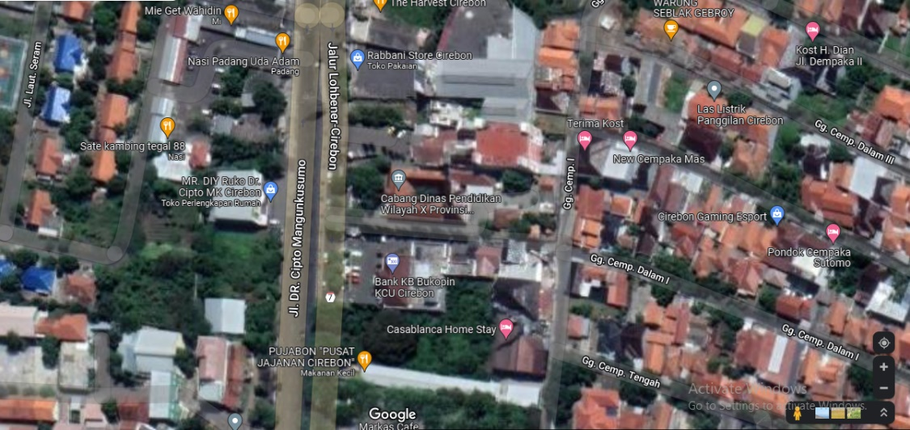

Sumber: google maps
Gambar 3.1
Peta Lokasi Kantor Cabang Dinas Wilayah X
Provinsi Jawa Barat

    - SMA Negeri 7 Kota Cirebon
SMA Negeri 7 Cirebon berawal dari SPG Negeri Cirebon berganti nama menjadi SMA Negeri 7 Cirebon, sekolah ini mulai dilakukan kegiatan belajar mengajar pada Tahun 1991 yang pertama kali di pimpin oleh Bapak Drs. Yulias Ismail. Pada Tahun ajaran Baru 1991, baru mulailah SMA Negeri 7 Cirebon menerima siswa baru kelas X dan pada Tahun 1991 di turunkanlah SK dari menteri pendidikan dan budaya (Mendikbud) dengan nomor SK: 0519/0/1991 pada tanggal 5 September 1991. SK ini di tanda tangani oleh Bambang Trintoro selaku sekjen Depdikbud. Lalu setelah perubahan alih yang tadinya SPG Negeri Cirebon menjadi SMAN 7 Cirebon.
Pada awal berdirinya SMAN 7 Cirebon oleh Bapak Drs. Yulias Ismail selaku kepala sekolah. Beberapa perkembangan terjadi dikarenakan Kepala Sekolah dan beberapa guru SPG Negeri Cirebon telah beralih tugas ke Universitas Terbuka. Dengan segala keterbatasan yang ada di SMAN 7 Cirebon akhirnya sekolah ini di pimpin kembali Drs. Misnen Umar sebagai Pymt, dalam kapasitas beliau sebagai Kepala Kondep Dikbud Kota Cirebon.
Pada bulan Maret 1992 SMA Negeri 7 Cirebon mendapatkan 4 guru pertama, yaitu guru 2 Kimia, guru matematika, guru fisika. Pada bulan April 1993, SMAN 7 Kota Cirebon mendapatkan seorang pemimpin yang di defisinit berdasarkan SK Kanwil Depdikbud Jawa Barat dengan nomor : 0848/1.02/KP.1B/1993 tertanggal 31 Desember 1993 yang berisi bahwa sejak saat itu Ibu Hj. Saminah, BA resmi menjadi Kepala Sekolah SMAN 7 Cirebon. Sejak saat itulah beliau memulai profesi barunya sebagai Kepala Sekolah SMAN 7 Cirebon yang tentunya akan membawa nama baik sekolah tersebut.
Pada 31 Desember 1995 kepemimpinan SMAN 7 Cirebon beralih pada Bapak Saefudin. Tahun demi tahun beliau memimpin SMAN 7 Cirebon dengan baik dan tentunya memberikan segala perubahan ke arah yang lebih positif di masa jabatannya itu. Berdasarkan keputusan Presiden Republik Indonesia terhitung tanggal 6 April 1999 Bapak Saefudin mengakhiri masa tugasnya dikarenakan telah habis masa bakti beliau.
Pada 14 September 1999 diadakannya serah terima jabatan Kepala Sekolah SMAN 7 Cirebon kepada Bapak Drs. Moch Ridwan yang diangkat menjadi Kepala Sekolah SMA Negeri 7 Cirebon pada tanggal 13 Agustus 1999. Berdasarkan surat edaran sekjen Depdikbud sebagai tindak lanjut keputusan mendikbud tentang perubahan Nomen Klatur SMP menjadi SLTP, SMA menjadi SMU, maka SMAN 7 Cirebon menjadi SMUN 7 Cirebon, kemudian berdasarkan keputusan walikota Cirebon tertanggal 7 November 2001 kepemimpinan SMUN 7 Cirebon dipercayakan kepada Drs. H. Wirsad Yuniuswoyo, M. Pd terhitung bulan Januari 2008 kepemimpinan SMAN 7 Cirebon diserahterimakan kepada Bapak H. Edi Sukandar, SH. Karena kondisi kesehatan Bapak Edi Sukandar, maka mulai tanggal 18 April 2008 kepempinan SMAN 7 Cirebon untuk sementara diserahkan kepada Bapak Drs. H. Wirsad Yuniuswoyo, M. Pd.
Berdasarkan SK Walikota No.821.24/KEP.41-BKDIKLAT/2009 tanggal 19 Februari 2009 kepemimpinan baru dipercayakan kepada Bapak Drs. H. Suteja,M.Pd. Untuk selanjutnya berdasarkan SK Walikota Nomor: 821.29/KEP.318-BK.DIKLAT/2013 kepemimpinan SMAN 7 Cirebon dialihkan kepada Nendi, S.Pd, M.M selama 4 tahun. Lalu posisi beliau digantikan oleh Bapak Drs. Dena Hendiana M.M, tak lama beliau menjabat kurang lebih satu tahun, Ibu Dra. Hj. Rini Mulyati, S. M menggantikan posisi beliau sebagai kepala sekolah di SMAN 7 Cirebon, dan sekarang Ibu Hj. Ety Nur Rochaeni, Drs, M. Pd, I menjabat dan bertugas sebagai Kepala Sekolah SMAN 7 Cirebon. SMA Negeri 7 Kota Cirebon terletak di Jalan Perjuangan No.7 Karyamulya, Kecamatan Kesambi, Kota Cirebon, Jawa Barat 45135. Berikut peta lokasi SMA Negeri 7 Kota Cirebon:
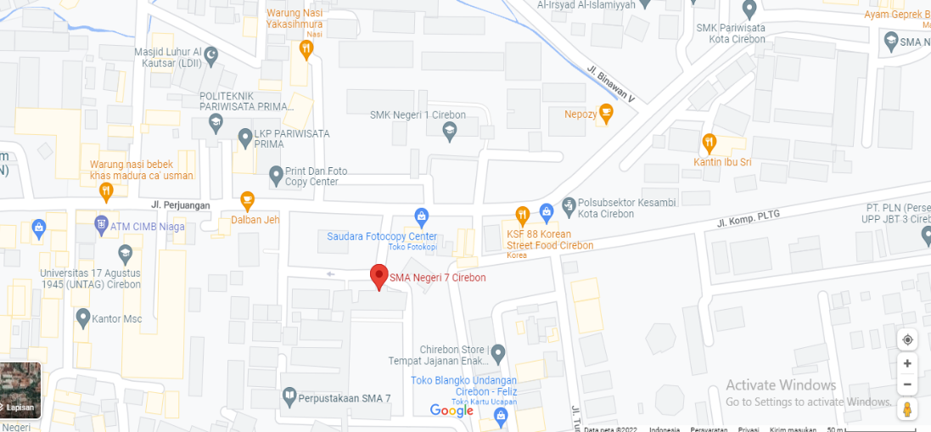

Sumber: google maps
Gambar 3.2
Peta Lokasi SMA Negeri 7 Kota Cirebon

  - Visi dan Misi
    - Cabang Dinas Pendidikan Wilayah X Provinsi Jawa Barat
Adapun visi dan misi Cabang Dinas Wilayah X Provinsi Jawa Barat, yaitu sebagai berikut ini:
3.2.1.1 Visi Cabang Dinas Pendidikan Wilayah X Provinsi Jawa Barat
Terwujudnya pendidikan maju di Jawa Barat guna membentuk Sumber Daya Manusia yang berkarakter, cerdas, mandiri, menguasai Ilmu Pengetahuan dan Teknologi (IPTEK) dan berbasis budaya Jawa Barat.
3.2.1.2 Misi Cabang Dinas Pendidikan Wilayah X Provinsi Jawa Barat
Misi Cabang Dinas Pendidikan Wilayah X Provinsi Jawa Barat, yaitu sebagai berikut ini:
- Meningkatkan sistem dan tata kelola atau manajemen pendidikan yang maju.
- Mengembangkan pendidikan karakter berbasis keluarga dan masyarakat.
- Meningkatkan layanan pendidikan bermutu yang merata dan terjangkau untuk semua.
- Meningkatkan layanan pendidikan bermutu yang merata dan terjangkau untuk semua.
- Meningkatkan layanan pendidikan berbasis kewirausahaan dan produksi.
- Meningkatkan layanan pendidikan untuk pembiasaan dan penguasaan iptek.
- Mengembangkan layanan pendidikan berbasus budaya Jawa Barat.
    - SMA Negeri 7 Kota Cirebon
Adapun visi dan misi Cabang Dinas Wilayah X Provinsi Jawa Barat, yaitu sebagai berikut ini:

      - Visi SMA Negeri 7 Kota Cirebon
Religius, Profesional, dan Unggul yang berwawasan lingkungan.
      - Misi SMA Negeri 7 Kota Cirebon
Misi Cabang Dinas Pendidikan Wilayah X Provinsi Jawa Barat, yaitu sebagai berikut ini:
- Meningkatkan keimanan dan ketaqwaan kepada Tuhan Yang Maha Esa.
- Membina akhlak dan budi pekerti luhur.
- Meningkatkan suasana pembelajaran yang kondusif.
- Meningkatkan prestasi akademik dan non akademik.
- Menciptakan lingkungan yang nyaman, indah, dan hijau.

  - Tugas Pokok dan Fungsi
    - Cabang Dinas Pendidikan Wilayah X Provinsi Jawa Barat
Cabang dinas pendidikan wilayah X mempunyai tugas pokok membantu kepala dinas dalam melaksanakan sebagian urusan pemerintahan bidang pendidikan yang menjadi kewenangan daerah provinsi di wilayah kerjanya, meliputi pelayanan dan pengawasan pendidikan. Untuk menyelenggarakan tugas pokok sebagaimana termaksud, cabang dinas pendidikan wilayah X mempunyai fungsi:
- Penyelenggaraan koordinasi dan pelaksanaan kebijakan dan program kedudukan wilayah X;
- Penyelenggaraan pelayanan administrasi dan operasional urusan bidang pendidikan wilayah X, meliputi pelayanan dan pengawasan pendidikan;
- Penyelenggaraan koordinasi dan pelaksanaan evaluasi dan pelaporan pendidikan wilayah X; dan
- Penyelenggaraan fungsi lain sesuai dengan tugas pokok dan fungsinya.

    - SMA Negeri 7 Kota Cirebon
Berdasarkan Peraturan Gubernur Jawa Barat Nomor 70 Tahun 2017 Tentang Tugas Pokok Fungsi, Rincian Tugas Unit, Dan Tata Kerja Cabang Dinas dan Unir Pelaksana Teknis Daerah Pada Dinas Pendidikan Pemerintah Daerah Provinsi Jawa Barat, satuan pendidikan Sekolah Menengah Atas mempunyai tugas pokok melaksanakan kegiatan teknis operasional dan/atau kegiatan teknis penunjang tertentu bidang pendidikan menengah atas, meliputi akademik, sarana dan prasarana serta kesiswaan. Untuk menyelenggarakan tugas pokok sebagaimana termaksud, satuan pendidikan sekolah menengah atas, mempunyai fungsi:
- Penyelenggaraan koordinasi dan pelaksanaan kebijakan dan program satuan pendidikan sekolah menengah atas;
- Penyelenggaraan pelayanan administrasi dan operasional satuan pendidikan sekolah menengah atas;
- Penyelenggaraan evaluasi dan pelaporan satuan pendidikan sekolah menengah atas; dan
- Penyelenggaraan fungsi lain sesuai dengan tugas pokok dan fungsinya.

  - Struktur Organisasi dan Uraian Tugas
    - Cabang Dinas Pendidikan Wilayah X Provinsi Jawa Barat
Berdasarkan Peraturan Gubernur Jawa Barat Nomor 70 Tahun 2017 Tentang Tugas Pokok Fungsi, Rincian Tugas Unit, Dan Tata Kerja Cabang Dinas dan Unir Pelaksana Teknis Daerah Pada Dinas Pendidikan Pemerintah Daerah Provinsi Jawa Barat, bagan susunan/struktur organisasi Cabang Dinas Pendidikan Wilayah X, terdiri atas:
Kepala Dinas

Kelompok Jabatan Fungsional
Seksi Pengawasan Pendidikan
Subbagian Tata Usaha

Gambar 3.3
Bagan Struktur Organisasi Cabang Dinas Pendidikan Wilayah X Provinsi Wilayah X Provinsi Jawa Barat

Susunan/struktur organisasi Cabang Dinas Pendidikan Wilayah X, terdiri atas:
- Kepala;
- Subbagian Tata Usaha;
- Seksi Pengawasan Pendidikan, dan
- Kelompok Jabatan Fungsional.
Dengan uraian tugas sebagai berikut ini:
- Kepala Cabang Dinas Pendidikan Wilayah X mempunyai tugas pokok memimpin, mengkoordinasikan, membina, mengendalikan dan membantu Kepala Dinas melaksanakan sebagian urusan pemerintahan bidang pendidikan sub urusan pendidikan menengah dan pendidikan khusus, meliputi pelayanan dan pengawasan pendidikan. Dalam menyelenggarakan tugas pokok, kepala cabang dinas pendidikan wilayah X mempunyai fungsi :
- Penyelenggaraan pengkajian, bahan kebijakan teknis, koordinasi, pelayanan administrasi dan operasional bidang pendidikan pendidikan menengah dan pendidikan khusus aspek pelayanan dan pengawasan pendidikan;
- Penyelenggaraan pelayanan dan pengawasan pendidikan;
- Penyelenggaraan evaluasi dan pelaporan Cabang Dinas Pendidikan Wilayah X, dan
- Penyelengaraan fungsi lain sesuai dengan tugas pokok dan fungsinya.
Rincian tugas kepala Cabang Dinas Pendidikan Wilayah X;
- Menyelenggaraan pengkajian program kerja Cabang Dinas Dinas Pendidikan Wilayah X;
- Menyelenggarakan verifikasi pengusulan izin prinsip penyelenggaraan sekolah menengah atas, sekolah menengah kejuruan dan sekolah luar biasa pada Cabang Dinas di wilayahnya;
- Menyelenggarakan koordinasi, pembinaan, pengendalan dan memimpin pelaksanaan tugas pokok, dan fungsi Cabang Dinas meliputi tata usaha, pelayanan dan pengawasan pendidikan;
- Menyelenggarakan penetapan kurikulum tingkat satuan pendidikan;
- Menyelenggarakan fasilitasi penandatanganan legalisasi tjazah sekolah menengah atas, sekolah menengah kejuruan dan sekolah luar biasa sesuai dengan ketentuan perundang-undangan;
- Menyelenggarakan rekomendasi perizinan wewenang lainnya bidang pendidikan di kerjanya yang dilimpahkan dari Gubernur;
- Menyelenggarakan pengkajuan data dan informasi lingkup Cabang Dinas Pendidikan Wilayah X;
- Menyelenggarakan tugas lain sesuai dengan tugas pokok dan fungsinya;
- Subbagian Tata Usaha; mempunyai tugas pokok melaksanakan kegiatan ketatausahaan, meliputi menyusun bahan kebijakan teknis, bahan koordinasi, pembinaan, melaksanakan pengelolaan dan pengendalian aspek kepegawaian, keuangan, aset, umum dan kehumasan, serta penyusunan rencana kegiatan dan anggaran. Dalam menyelenggarakan tugas pokok, subbagian tata usaha mempunyai fungsi:
- Pelaksanaan koordinasi, penyusunan dan menghimpun bahan kebijakan teknis ketatausahaan;
- Pelaksanaan ketatausahaan;
- Pelaksanaan evaluasi dan pelaporan subbagian tata usaha, dan
- Pelaksanaan fungsi lain sesuai dengan tugas pokok dan fungsinya.
Rincian tugas Subbagian Tata Usaha;
- Melaksanakan penyusunan program kerja Cabang Dinas Pendidikan Wilayah X dan Subbagian Tata Usaha;
- Melaksanakan penyusunan rencana kegiatan dan anggaran Cabang Dinas Pendidikan Wilayah X;
- Melaksanakan pengelolaan kehumasan;
- Melaksanakan pengelolaan administrasi kepegawaian;
- Melaksanakan penatausahaan keuangan;
- Melaksanakan pengelolaan umum dan perlengkapan;
- Melaksanakan pengelolaan tata naskah dinas dan kearsipan;
- Melaksanakan tugas lain sesuai dengan tugas pokok dan fungsinya.
- Seksi Pelayanan Pendidikan; mempunyai tugas pokok melaksanakan pelayanan pendidikan, meliputi fasilitasi dan pembinaan pendidikan sekolah menengah atas, sekolah menengah kejuruan, pendidikan khusus dan layanan khusus, serta bidang guru dan tenaga kependidikan. Dalam melaksanakan tugas pokok, Seksi Pelayanan Pendidikan mempunyai fungsi:
- Pelaksanaan penyusunan bahan kebijakan teknis bidang pelayanan pendidikan;
- Pelaksanaan pelayanan pendidikan menengah dan khusus;
- Pelaksanaan evaluasi dan pelaporan seksi pelayanan pendidikan; dan
- Pelaksanaan fungsi lain sesuai dengan tugas pokok dan fungsinya.
Rincian tugas Seksi Pelayanan Pendidikan:
- Melaksanakan penyusunan program kerja seksi pelayanan pendidikan;
- Melaksanakan penyusunan bahan kebijakan teknis pelayanan pendidikan;
- Melaksanakan teknis pembinaan sekolah menengah atas, sekolah menengah kejuruan, pendidikan khusus dan layanan khusus;
- Melaksanakan fasilitasi dan rekomendasi mutasi peserta didik sekolah menengah atas, sekolah menengah kejuruan, pendidikan khusus dan layanan khusus lintas daerah kabupaten/daerah kota dalam satu wilayah dan/atau satu daerah Provinsi;
- Melakasanakan verifikasi pengusulan izin prinsip penyelenggaraan sekolah menengah atas, sekolah menengah kejuruan, pendidikan khusus, dan pendidikan layanan khusus pada Cabang Dinas Wilayah X;
- Melaksanakan penyusunan data dan informasi pelayanan pendidikan;
- Melaksanakan penyampaian bahan saran pertimbangan mengenai pelayanan pendidikan sebagai bahan perumusan kebijakan Pemerintah Daerah.
- Melaksanakan tugas lain sesuai dengan tugas pokok dan fungsinya.
- Seksi Pengawasan Pendidikan; mempunyai tugas pokok melaksanakan pengawasan pendidikan, meliputi verifikasi dan pengusulan izin prinsip penyelenggaraan dan pendirian, penataan dan penutupan serta penilaian dan akreditasi sekolah menengah atas, sekolah menengah kejurusan, pendidikan khusus dan layanan khusus. Dalam melaksanakan tugas pokok, seksi pengawasan mempunyai fungsi:
- Pelaksanaan penyusunan bahan kebijakan teknis bidang pengawasan pendidikan;
- Pelaksanaan pengawasan pendidikan menengah dan khusus;
- Pelaksanaan evaluasi dan pelaporan seksi pengawasan pendidikan; dan
- Pelaksanaan fungsi lain sesuai dengan tugas pokok dan fungsinya.
Rincian tugas seksi pengawasan Pendidikan;
- Melaksanakan penyusunan program kerja seksi pengawasan pendidikan;
- Melaksanakan penyusunan bahan kebijakan teknis pengawasan pendidikan;
- Melaksanskan fasiltasi, koordinasi, pembinaan, dan pengendalian pengawasan pendidikan;
- Melaksanakan pengawasan sekolah menengah atas, sekolah menengah kejuruan dan pendidikan khusus dan pendidikan layanan khusus pada Cabang Dinas di wilayahnya;
- Melaksanakan pemantauan pelaksanaan kurikulum dan pembelajaran;
- Melaksanakan pemantauan tata kelola satuan pendidikan;
- Melaksanakan penyusunan bahan verifikasi, kajian teknis dan menyelenggarakan pemantauan terhadap permohonan dan realisasi bantuan keuangan dan hibah/bantuan sosial bidang pengawasan pendidikan;
- Melaksanakan tugas lain sesuai dengan tugas pokok dan fungsinya.
- Kelompok Jabatan Fungsional, kedudukan yang menunjukkan tugas, tanggung jawab, wewenang dan hak seseorang Pegawai Negeri Sipil dalam suatu satuan organisasi yang dalam pelaksanaan tugasnya didasarkan pada keahlian dan/atau keterampilan tertentu serta bersifat mandiri. Dalam melaksanakan tugas pokok, seksi pengawasan mempunyai fungsi:
- Kelompok jabatan fungsional terdiri dari sejumlah tenaga fungsional yang ditetapkan berdasarkan ketentuan peraturan perundang-undangan.
- Kelompok jabatan fungsional dipimpin oleh tenaga fungsional yang ditunjuk.
- Jenis dan jenjang jabatan fungsional ditetapkan berdasarkan ketentuan peraturan perundangan-undangan.
- Jumlah tenaga jabatan fungsional ditetapkan berdasarkan beban kerja.
- Rincian tugas kelompok jabatan fungsional ditetapkan berdasarkan ketentuan peraturan perundang-undangan.

    - SMA Negeri 7 Kota Cirebon
Susunan/struktur organisasi SMA Negeri 7 Kota Cirebon, terdiri atas:
- Kepala Sekolah;
- Kepala Tenaga Administrasi Sekolah;
- Ketua Peningkatan Mutu;
- Wakil Kepala Sekolah Bidang Akademik/Kurikulum;
- Wakil Kepala Sekolah Bidang Kesiswaan;
- Wakil Kepala Sekolah Bidang Sarana dan Prasarana;
- Wakil Kepala Sekolah Bidang Hubungan Masyarakat;
- Pembina Ekstrakulikuler;
- Pengelola;
- Wali Kelas;
- Guru Mata Pelajaran;
- Koordinator
- Staff Tenaga Administrasi Sekolah

Berdasarkan Peraturan Gubernur Jawa Barat Nomor 70 Tahun 2017 Tentang Tugas Pokok Fungsi, Rincian Tugas Unit, dan Tata Kerja Cabang Dinas dan Unit Pelaksana Teknis Daerah Pada Dinas Pendidikan Pemerintah Daerah Provinsi Jawa Barat. Untuk mengetahui struktur organisasi. Berikut bagan struktur organisasi SMA Negeri 7 Kota Cirebon:
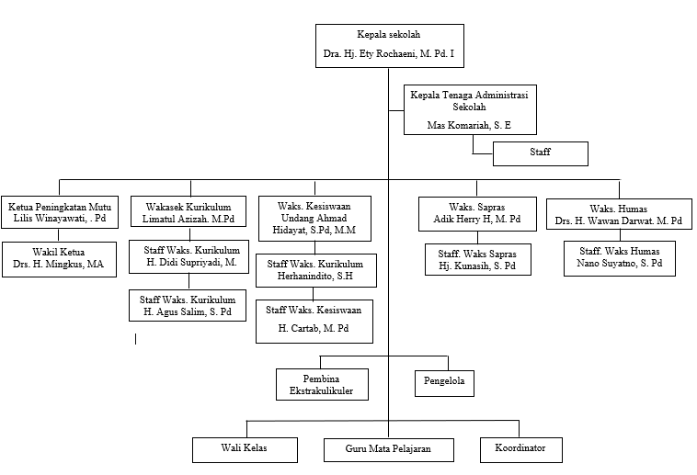

Sumber: SMAN 7 Kota Cirebon Tahun 2022
Gambar 3.4
Bagan Struktur Organisasi SMA Negeri 7 Kota Cirebon

Dengan uraian tugas dan fungsi sebagai berikut ini:
      - Kepala sekolah mempunyai tugas pokok memimpin, mengkoordinasikan, membina, dan mengendalikan penyelenggaraan, sekolah menengah atas, meliputi akademik, sarana dan prasarana, serta kesiswaan. Kepala sekolah mempunyai rincian tugas dan fungsi sebagai berikut :
- Menyelenggarakan pengkajian program kerja kepala sekolah;
- Menyelenggarakan pengkajian bahan kebijakan teknis satuan pendidikan sekolah menengah atas;
- Menyelenggarakam koordinasi, membina, mengendalikan dan memimpin pelaksanaan tugas pokok dan fungsi satuan pendidikan sekolah menengah atas;
- Penyelenggaraan pengkajian bahan kebijakan teknis satuan pendidikan sekolah menengah atas;
- Penyelenggaraan kegiatan belajar mengajar satuan pendidikan sekolah menengah atas;
- Penyelenggaraan pengkajian evaluasi dan pelaporan pendidikan sekolah menengah atas.
      - Wakil Kepala Sekolah Bidang Akademik/Kurikulum mempunyai tugas pokok membantu Kepala Sekolah dalam melaksanakan sebagian kegiatan teknos operasional dan/atau kegiatan teknis penunjang tertentu bidang akademik. Wakil kepala sekolah bidang akademik/kurikulum mempunyai rincian tugas dan fungsi sebagai berikut:
- Menyelenggarakan pengkajian program kerja Wakil Kepala Sekolah Bidang Akademik;
- Menyelenggarakan pengkajian bahan kebijakan teknis bidang akademik;
- Menyelenggarakan koordinasi,membina, mengendalikan dan memimpin pelaksanaan tugas pokok dan fungsi Wakil Kepala Sekolah Bidang Akademik;
- Menyelenggarakan pengkajian kalender pendidikan;
- Penyelenggaraan pengkajian bahan kebijakan teknis bidang akademik/kurikulum.
- Penyelenggaraan pengelolaan akademik/kurikulum.
- Penyelenggaraan evaluasi dan pelaporan wakil kepala sekolah bidang akademik.
      - Wakil Kepala Sekolah Bidang Kesiswaan mempunyai tugas pokok membantu Kepala Sekolah dalam melaksanakan sebagian kegiatan teknis operasional dan/atau kegiatan teknis penunjang tertentu bidang kesiswaan. Wakil Kepala Sekolah Bidang Kesiswaan mempunyai rincian tugas dan fungsi sebagai berikut:
- Menyelenggarakan pengkajian program kerja Wakil Kepala Sekolah Bidang Kesiswaan;
- Menyelenggarakan pengkajian bahan kebijakan teknis bidang kesiswaan;
- Menyelenggarakan penegakkan disiplin dan tata tertib sekolah, pemilihan pengurus OSIS serta pembinaan pengurus OSIS dalam berorganisasi;
- Penyelenggaraan pengkajian bahan kebijakan teknis bidang kesiswaan;
- Penyelenggaraan pengelolaan kesiswaan;
- Penyelenggaraan evaluasi dan pelaporan Wakil Kepala Sekolah Bidang Kesiswaan.
      - Wakil Kepala Sekolah Bidang Sarana dan Prasarana mempunyai tugas pokok membantu Kepala Sekolah dalam melaksanakan sebagian kegiatan teknis operasional dan/atau kegiatan teknis penunjang tertentu bidang sarana dan prasarana. Wakil Kepala Sekolah Bidang Sarana dan Prasarana mempunyai rincian tugas dan fungsi sebagai berikut:
- menyelenggarakan inventarisasi dan pengadaan sarana dan prasarana;
- Menyelenggarakan pengkoordinasian penggunaan sarana dan prasarana;
- Menyelenggarakan pengelolaan pembiayaan alat-alat pengajaran;
- Penyelenggaraan pengkajian bahan kebijakan teknis bidang sarana dan prasarana;
- Penyelenggaraan pengelolaan sarana dan prasarana;
- Penyelenggaraan evaluasi dan pelaporan Wakil Kepala Sekolah Bidang Sarana dan Prasarana.
      - Wakil Kepala Sekolah Bidang Hubungan Masyarakat mempunyai tugas pokok dalam hubungan sekolah dengan masyarakat untuk mensukseskan program-program pendidikan. Wakil Kepala Sekolah Bidang Hubungan Masyarakat mempunyai rincian tugas dan fungsi sebagai berikut:
- Memberikan informasi dan menyampaikan ide atau gagasan kepada masyarakat atau pihak-pihak yang membutuhkan;
- Membentu pemimpin yang karena tugas-tugasnya tidak dapat langsung memberikan informasi kepada masyarakat.
- Membantu Kepala Sekolah dalam mengembangkan rencana dan kegiatan lanjutan yang berhubungan dengan pelaksanaaan kepada masyarakat sebagai akibat dari komunikasi timbal balik dengan pihak luar, yang ternyata menumbuhkan harapan untuk penyempurnaaan kegiatan yang telah dilakukan oleh organisasi.
- Memelihara hubungan baik dengan komite sekolah.
- Memelihara dan mengembangkan hubungan sekolah dengan lembaga-lembaga pemerintah, swasta dan organisasi nasional.
- Memberi pengertian kepada masyarakat tentang fungsi sekolah melalui bermacam-macam tehnik komunikasi (majalah, surat kabar dan mendatangkan sumber).

  - Keadaan Pegawai
    - Cabang Dinas Pendidikan Wilayah X Provinsi Jawa Barat
Kuantitas dan kualitas sumber daya manusia yang baik sangatlah penting agar suatu organisasi dapat berjalan mencapai tujuannya. Cabang Dinas Pendidikan Wilayah X Provinsi Jawa Barat memiliki pegawai sebanyak 55 orang yang terdiri dari 30 orang ASN dan 25 orang Non ASN.

Tabel 3.1
Jumlah pegawai Cabang Dinas Pendidikan Wilayah X Jawa Barat
1 | Berdasarkan Jenis Kelamin
 | Laki-laki | 20
 | Perempuan | 35
 | Jumlah | 55
2 | Berdasarkan Golongan
 | Golongan II | 51
 | Golongan III | 0
 | Golongan IV | 4
 | Jumlah | 55
3 | Berdasarkan Usia
 | < 25 Tahun | 0
 | 26-36 Tahun | 20
 | 37-47 Tahun | 15
 | 48-58 Tahun | 15
 | Jumlah | 55

    - SMA Negeri 7 Kota Cirebon
Suatu organisasi dalam mencapai tujuannya dibutuhkan adanya kualitas dan kuantitas sumber daya yang memadai. SMAN 7 Kota Cirebon memiliki sejumlah 57 guru, 1 penjaga perpustakaan. Dan 26 Staff TU. Terdiri dari Guru mata pelajaran PABP, PKN, Bahasa Indonesia, Bahasa Inggris, Sosiologi, Matematika, Kimis, Fisika, Biologi, Geografi, Penjasorkes, Bahasa Jerman, Bahasa Jepang, Bahasa Sunda, Seni Budaya, Ekonomi, sejarah, dan PKWU. Dengan data berikut ini:
Tabel 3.2
Jumlah Guru Mata Pelajaran SMAN 7 Kota Cirebon

No. | Nama Mata Pelajaran | Jumlah Guru
1. | PABP | 4 orang
2. | PKN | 2 orang
3. | Bahasa Indonesia | 5 orang
4. | Bahasa Inggris | 6 orang
5. | Sosiologi | 2 orang
6. | Matematika | 9 orang
7. | Kimia | 9 orang
8. | Fisika | 3 orang
9. | Biologi | 4 orang
10. | Geografi | 2 orang
11. | Penjasorkes | 3 orang
12. | Bahasa Jerman | 1 orang
13. | Bahasa Jepang | 1 orang
14. | Bahasa Sunda | 1 orang
15. | Seni Budaya | 3 orang
16. | Ekonomi | 2 orang
17. | Sejarah | 4 orang
18. | PKWU | 4 orang
19. | BK/BP | 3 orang
Jumlah |  | 57 orang

3.6 Keadaan Sarana dan Prasarana
3.6.1 SMA Negeri 7 Kota Cirebon
Sarana dan prasarana mendukung jalannya suatu organisasi. Menurut Kamus Besar Bahasan Indonesia (KBBI), Sarana adalah “alat yang digunakan untuk tercapainya makna dan tujuan” dan Prasarana adalah “penunjang utama dalam terselenggaranya suatu proses (usaha, pembangunan, proyek, dan sebagainya)”. Berikut sarana prasarana di SMAN 7 Kota Cirebon:
No | Jenis | Jumlah | No. | Jenis | Jumlah
1  2  3  4  5  6  7  8  9  10  11  12  13  14  15  16.  17.  18. | Ruang Kelas  Ruang Kepala Sekolah  Ruang Tata Usaha  Ruang Gudang  Ruang Guru  Ruang Lab. Fisika  Ruang Lab. Biologi  Ruang Lab. Bahasa  Ruang Lab. Kimia  Ruang Koperasi  Ruang Pramuka  Ruang BP/BK  Ruang UKS/PMR  Ruang OSIS  Masjid  Ruang WC Guru  Kantin | 33  1  1  1  1  1  1  1  1  1  1  1  1  1  1  1  2  3 | 19.  20.  21.  22.  23.  24.  25.  26.  27.  28.  29.  30.  31.  32.  33.  34.  35.  36. | Rumah Penjaga  Lapangan Upacara  Ruang WC Siswa  Ruang Lab. Komputer  Ruang Wakil Kepala Sekolah  Ruang Kesenian  Ruang Stensil  Ruang Serba Guna  Ruang Perpustakaan  Ruang Tamu  Lapangan Parkir  Lapangan Bola  Lapangan Soft/Base Ball  Lapangan Basker/Tenis  Lapangan Volley Ball  Jaringan Listrik  Jaringan Internet | 1  1  1  1  8  1  1  1  1  1  1  1  1  1  1  1  1  1
Tabel 3.3
Sarana dan Prasarana SMAN 7 Kota Cirebon

